（数学3必修）第一章 算法初步
[基础训练A组]
一、选择题
1 下面对算法描述正确的一项是：（ ）
A 算法只能用自然语言来描述 B 算法只能用图形方式来表示
C 同一问题可以有不同的算法 D 同一问题的算法不同，结果必然不同
2 用二分法求方程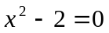的近似根的算法中要用哪种算法结构（ ）
A 顺序结构 B 条件结构 C 循环结构 D 以上都用
3 将两个数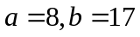交换,使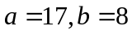,下面语句正确一组是 ( )
A B C D
a=b
b=a
c=b
b=a
a=c
b=a
a=b
a=c
c=b
b=a

4 计算机执行下面的程序段后，输出的结果是（ ）

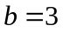
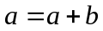
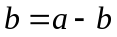
PRINT ，
A 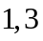 B 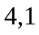 C 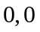 D 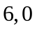
5 当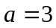时，下面的程序段输出的结果是（ ）
IF 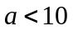 THEN
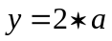
else
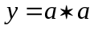
PRINT y
A B C  D
二、填空题
1 把求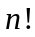的程序补充完整
“n=”，n
i =1
s=1
i< =
s=s*i
i=i+1

PRINT s
END

2 用“冒泡法”给数列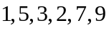按从大到小进行排序时，经过第一趟排序后得到的新数列为
3 用“秦九韶算法”计算多项式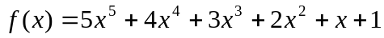，当x=2时的值的过程中，要经过 次乘法运算和 次加法运算
4 以下属于基本算法语句的是
- INPUT语句；②PRINT语句；③IF-THEN语句；④DO语句；⑤END语句；
⑥WHILE语句；⑦END IF语句
5 将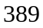化成四进位制数的末位是____________
三、解答题
1 把“五进制”数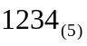转化为“十进制”数，再把它转化为“八进制”数

2 用秦九韶算法求多项式
当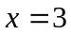时的值

3 编写一个程序，输入正方形的边长，输出它的对角线长和面积的值

4 某市公用电话（市话）的收费标准为：分钟之内（包括分钟）收取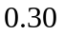元；超过分钟部分按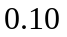元/分钟加收费 设计一个程序，根据通话时间计算话费

数学3（必修）第一章 算法初步 [基础训练A组]
参考答案
一、选择题
1 C 算法的特点：有穷性，确定性，顺序性与正确性，不唯一性，普遍性
2 D 任何一个算法都有顺序结构，循环结构一定包含条件结构，二分法用到循环结构
3 B 先把的值赋给中间变量，这样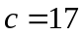，再把的值赋给变量，这样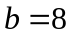，
把的值赋给变量，这样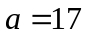
4 B 把赋给变量，把赋给变量，把赋给变量，把赋给变量，输出
5 D 该程序揭示的是分段函数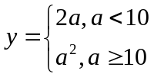的对应法则
二、填空题
1 INPUT，WHILE，WEND
2 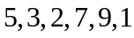 注意是从大到小
3 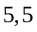 来自课本上的思考题：一元次多项式问题
4 ①，②，③，④，⑥ 基本算法语句的种类
5 ， 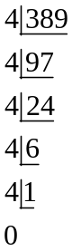 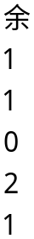，末位是第一个余数，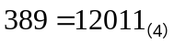注意：余数自下而上排列
三、解答题
- 解：
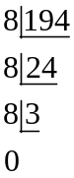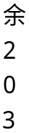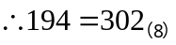
- 解：
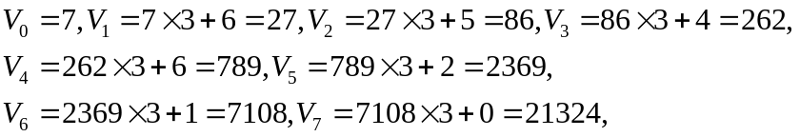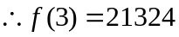
- 解：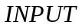 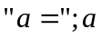
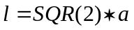
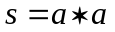
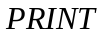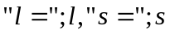
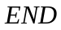
- 解：